проект
ЧЕЛЯБИНСКАЯ ОБЛАСТЬ

СОБРАНИЕ ДЕПУТАТОВ
ЗЛАТОУСТОВСКОГО ГОРОДСКОГО ОКРУГА

РЕШЕНИЕ
№ от 2018 г.

О внесении изменений в решение Собрания депутатов Златоустовского городского округа от 02.03.2007г. № 10-ЗГО «Об утверждении Генерального плана г.Златоуста и Правила землепользования и застройки города Златоуста»

В соответствии с Градостроительным кодексом Российской Федерации, Федеральным законом «Об общих принципах организации местного самоуправления в Российской Федерации» от 06.10.2003 г. № 131-ФЗ, Уставом Златоустовского городского округа, в связи с необходимостью уточнения градостроительного зонирования территории города, на основании заключения о результатах публичных слушаний по внесению изменений в «Правила землепользования и застройки города Златоуста» от 19 сентября 2018 г.,
Собрание депутатов Златоустовского городского округа РЕШАЕТ:

- Утвердить изменения в Генеральный план города Златоуста и Правила землепользования и застройки города Златоуста, утвержденные решением Собрания депутатов Златоустовского городского округа от 02.03.2007 г. №10-ЗГО (в редакции решений: от 03.02.2017 г. № 4-ЗГО, от 05.05.2017 г. № 24-ЗГО) согласно приложению к настоящему решению.
- Опубликовать данное решение в официальных средствах массовой информации и в сети «Интернет».
- Контроль исполнения решения возложить на комиссию по промышленности, предпринимательству и строительству.

Председатель Собрания депутатов  Златоустовского городского округа | А.М. Карюков

Приложение
к решению Собрания депутатов
Златоустовского городского округа
от_________ №_____________

Изменения в решение Собрания депутатов Златоустовского городского округа
от 02.03.2007г. № 10-ЗГО «Об утверждении Генерального плана города Златоуста и
Правил землепользования и застройки города Златоуста»:

- Образование территориальной зоны И.2.( зона сельскохозяйственного использования), за счет уменьшения габаритов территориальной зоны И.3. (коллективные сады), и уменьшения габаритов территориальной зоны А.1.(леса, луга) по земельному участку площадью 22000 кв.м, расположенному по адресному ориентиру: г. Златоуст, восточнее земельного участка с кадастровым номером 74:25:0000000:1622

Юго-восточный планировочный район (03), градостроительных зон 03 60,
Вносимое изменение в «Правила землепользования и застройки территории г. Златоуста»
Границы  квартала | Характер  вносимых изменений | Номер  градостроительной зоны | Градостроительный индекс подзоны
Границы  квартала | Характер  вносимых изменений | Номер  градостроительной зоны | действующее  зонирование | с учетом  изменений
1 | 2 | 3 | 4 | 5
адресный ориентир: Челябинская область, г. Златоуст, восточнее земельного участка с кадастровым номером 74:25:0000000:1622, площадью 22000 кв.м | Образование территориальной зоны И.2.( зона сельскохозяйственного использования), за счет уменьшения габаритов территориальной зоны И.3. (коллективные сады), и уменьшения габаритов территориальной зоны А.1.(леса, луга)  Сохранение остальных территориальных зон без изменения (в границах и по функциональному использованию) | 03 60 | 03 60 17 И.3.  03 60 15 А.1.  03 49 03 А.1. | 03 60 17 И.3.  03 60 15 А.1.  03 49 03 А.1.  03 60 24 И.2.

Предельные параметры застройки для сельскохозяйственных предприятий согласно СТРОИТЕЛЬНЫМ НОРМАМ И ПРАВИЛАМ ГЕНЕРАЛЬНЫЫМ ПЛАНАМ СЕЛЬСКОХОЗЯЙСТВЕННЫХ ПРЕДПРИЯТИЙ СНиП II-97-76* c СП 19.13330.2011
ПРЕДЕЛЬНЫЕ ПАРАМЕТРЫ ЗАСТРОЙКИ СОСТАВЛЯЮТ НЕ БОЛЕЕ 50% ОТ ПЛОЩАДИ ЗЕМЕЛЬНОГО УЧАСТКА

Примечание: На "Карте градостроительного зонирования территории города" и в пояснительной записке приняты следующие обозначения:
03 60 15 А.1.
вид территориальной зоны
__________№ территориальной зоны
№ градостроительной зоны по "Карте градостроительного
зонирования"
№ планировочного района по “Генеральному плану города”

2. Изменения в «Карту градостроительного зонирования территории города Златоуста» (градостроительные зоны 02 29 и 02 30)

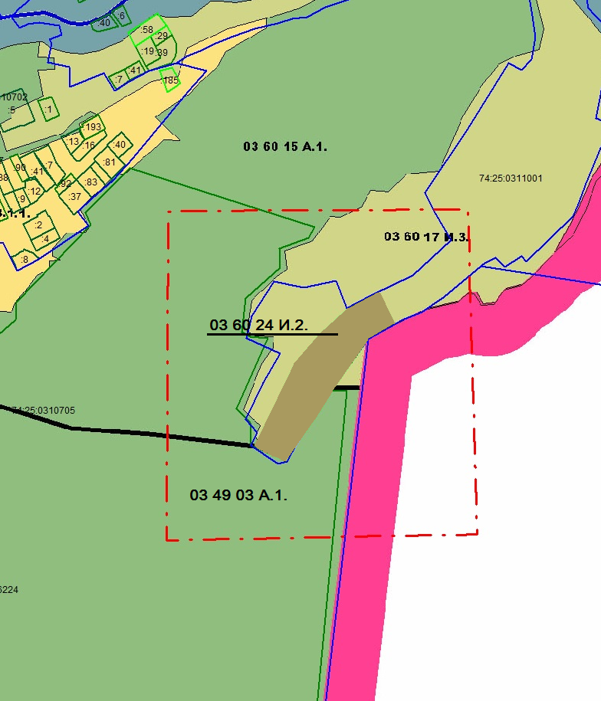

Глава Златоустовского городского округа В.А. Жилин

